Ejercicio de filosofía: análisis de Pawel Kuzynski.

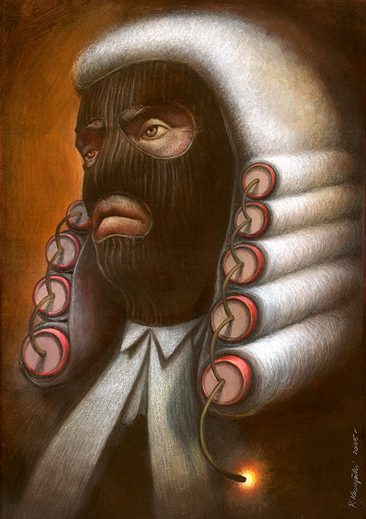

He decidido usar esta foto para el trabajo, en esta se puede ver un juez con un pasamontañas y cartuchos de dinamita en el pelo.
Yo interpreto esto con la idea de que los grandes representantes del poder en el estado hacen una función contraria a su trabajo, cuando tendrían que luchar por la integridad y progreso de una nación y su pueblo consiguen lo contrario, causan daño a la nación, como un terrorista.
La imagen es de un juez, por lo que otro significado puede ser el concepto de terror sobre el pueblo, del mismo modo que un terrorista siembra el miedo sobre las personas, la gente teme por igual a el propio gobierno, que tiene el poder de juzgar y castigar a sus ciudadanos, y a la larga la gente se preocupa mas por una multa que no pueden permitirse que por un atentado terrorista.
Ademas en la sociedad de hoy existen miles de leyes absurdas que tienen la única función de oprimir al pueblo robándole dinero o libertad de manera en la que la gente sucumbe ante un yugo de terror del mismo modo. Un terrorista impone terror porque puede causarte la muerte, pero un juez puede llevarte a la cárcel, que en la sociedad en la que vivimos se muestra casi igual que la muerte.
Otro dato en el que cobra sentido la metáfora es que un terrorista te juzga por tu ideología o tu religión o tu manera de ser, mientras que la ley te juzga por las mismas cosas, pero el terrorista suele castigar al gran porcentaje para iniciar un cambio, mientras que la ley castiga al diferente para evitar el cambio.
Se puede llegar a la idea de que los terroristas son los terroristas de la ley y la ley los terroristas de los terroristas.

